上海财经大学
研究生申请学位论文开题报告表
姓名 | 董祉含 | 学 院 |  | 统计与数据科学学院
学号 | 2025213357 | 导师姓名 |  | 张智恒
专业 | 0252应用统计硕士 | 培养层次 |  | 硕士研究生
 |  | 同意开题。 |  | 导师签字：
论文题目 | 基于动态参考点的CPT-PG在线策略优化
开题时间 |  | 开题地点
与会专家姓名、单位3-5人
开题  报告  情况 | 专家主要意见：
开题 结果 （划圈） | 开题通过，同意进入论文写作阶段。  开题未通过，不同意进入论文写作阶段。  开题报告会专家组组长签名：  导师签名： 年 月 日

上海财经大学
研究生学位论文开题报告书

论文题目：基于动态参考点的CPT-PG在线策略优化

姓 名：董祉含
学 号：2025213357
院 系 所：统计与数据科学学院
专 业：应用统计
培养层次：硕士研究生

一、选题的背景、研究问题、理论意义、实用价值
1.研究背景
强化学习（Reinforcement Learning, RL）为序贯决策问题提供了一套通用的优化框架：智能体（Agent）通过与环境交互收集反馈信号，逐步调整策略以最大化累积奖励的期望值。在标准RL范式中，目标函数为期望效用——即Agent以决策结果的客观期望值作为行为评价的唯一准则。这一假设在工程控制、游戏博弈等领域已取得显著成功，然而，当Agent的决策需要与人类交互、为人类提供建议或模拟人类行为时，期望效用假设便暴露出根本性的局限。
根据行为经济学，人类在不确定性条件下的决策系统性地偏离期望效用理论。Kahneman和Tversky于1992年提出由前景理论扩展的累积前景理论（Cumulative Prospect Theory, CPT），系统地刻画了人类风险决策的三个心理特征^{[1-2]}。其一为参考点依赖：决策者并非评估结果的绝对水平，而是评估结果相对于某个心理参考点的变化量——高于参考点的部分被视为收益，低于参考点的部分被视为亏损。其二为损失厌恶：相同程度的亏损和盈利下，亏损带来的心理痛苦约为盈利带来心理满足的2.25倍。其三为概率权重扭曲：决策者倾向于高估小概率事件的发生概率、低估中高概率事件的发生概率，即主观概率并非客观概率的线性映射。CPT通过S形的效用函数，在盈利区呈凹函数（风险厌恶），在亏损区呈凸函数（风险寻求）和逆S形的概率权重函数，将上述三个特征统一于一个数学框架之中。
近年来，CPT开始被引入RL框架。Prashanth首次在ICML上提出了CPT-RL的预测与控制算法，指出CPT评估的是收益轨迹形成的随机结果分布，不能简化为单步即时奖励^{[3]}。Lepel和Barakat进一步推导了CPT目标下的策略梯度估计形式，并证明策略参数可以收敛到CPT的一阶驻点集合^{[4]}。Ramasubramanian论证了在需要与人类偏好对齐的智能体系统中仅优化期望效用不足以模拟人类风险态度，说明引入CPT的必要性^{[5]}。Lalmohammed则将CPT拓展至多智能体场景，发现CPT-MADDPG能自发复现过度竞价等人类行为现象^{[6]}。
然而，上述CPT-RL研究均建立在一个共同假设之上：平稳环境，心理参考点保持固定。通常将参考点设为零或固定常数。但行为经济学实验证据表明，在真实的非平稳市场环境中，参考点会随经历而动态演化。Arkes等于2008年通过实验直接度量了参考点适应幅度，并发现盈利方向适应幅度显著大于亏损方向^{[7]}。这一非对称性在涵盖美国、中国、韩国被试者的跨文化样本中均得到重复验证，具有稳健性^{[8]}。
He和Yang证明当参考点的盈利方向适应系数大于亏损方向时，投资者将自发表现出更强的处置效应，即过早卖出盈利股票，过久持有亏损股票^{[9]}。Qin等进一步将参考点建模为路径依赖的，即参考点不仅取决于当前状态，还取决于收益路径的全部历史。证明不同历史路径即使到达同一财富终点也会产生截然不同的决策^{[10]}。根据一个现实场景示例：某投资者初始财富1000元。路径A（先涨后跌）：财富升至1400元后回落至1200元——参考点在1400元高位已被推升，1200元被感知为亏损。路径B（先跌后涨）：财富跌至800元后回升至1200元——参考点仍在低位，1200元被感知为显著盈利。同一起点和终点却导致了截然不同的心理评价，这使得CPT-RL相关研究里，固定参考点的假设和人类行为对齐之间存在错位。
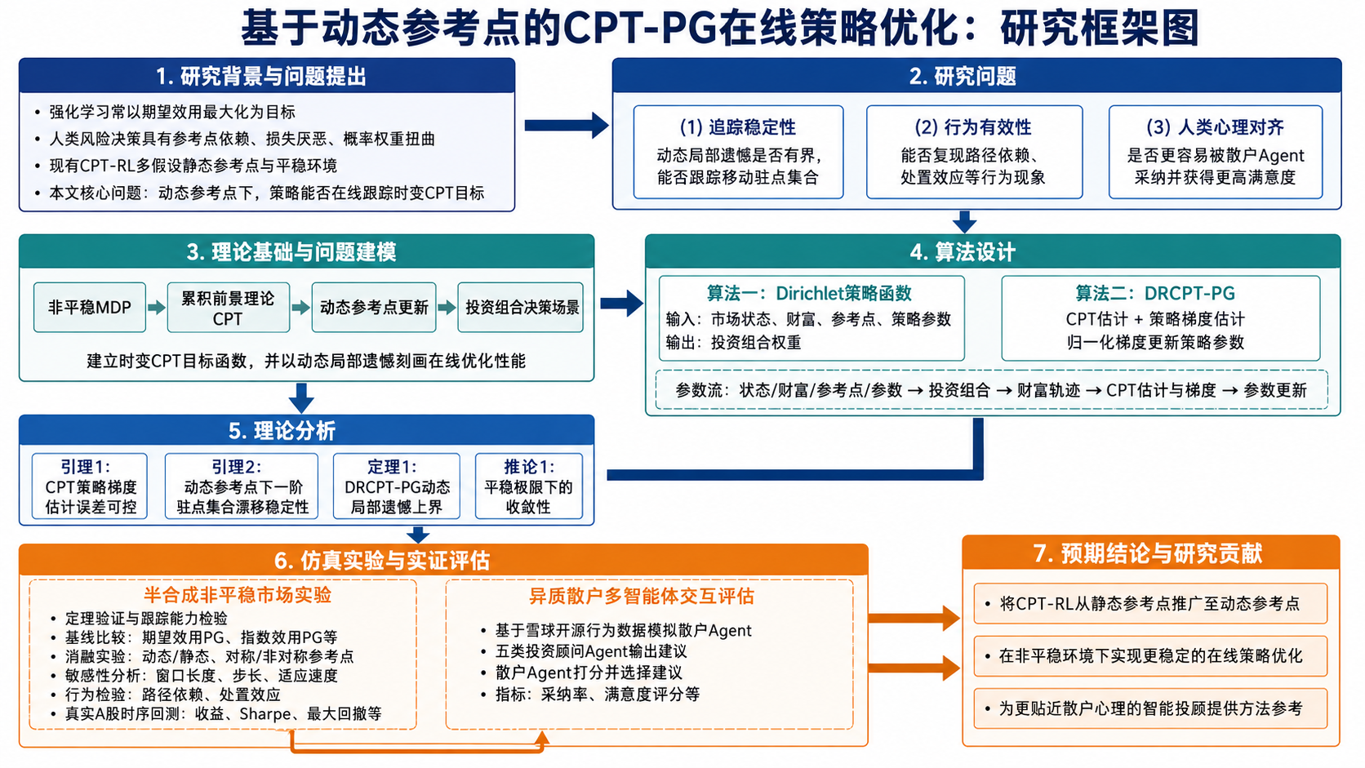
综上所述，现有研究在理论和实践上各自存在着不足：CPT-RL研究未考虑心理参考点其随决策经历而内生演化的动态特征。而考虑参考点变化的理论与实证研究未与强化学习的策略优化框架相结合，缺乏关于"参考点在变，策略如何学，智能体如何行动"的研究。并且CPT函数非线性、非凸，参考点的动态变化使得CPT函数也在变化，这引入了内生性挑战。因此，动态参考点下的CPT-RL的策略优化问题仍待解决。
图1 研究框架
2.研究问题
本文聚焦于这一核心问题：在非平稳环境下，心理参考点动态变化时，在强化学习框架下能否有一种在线优化方法使得策略可以稳定跟踪时变的CPT目标函数。该核心问题可分解为以下三个逐层递进的子问题。
第一，追踪稳定性问题。在何种条件下，算法能够长期跟踪时变CPT目标的一阶驻点集合？如何分析动态局部遗憾的上界？当环境发生结构性突变后，算法能否重新跟踪？
第二，行为有效性问题。动态参考点是否使智能体产生了符合行为经济学理论预测的行为模式？具体而言：（1）在终点财富相同但历史路径不同的条件下，智能体的决策是会因参考点的路径依赖而产生变化？（2）参考点的非对称适应是否导致智能体产生了更强的处置效应，从而验证前人的研究结论？
第三，人类心理对齐问题。考虑了动态参考点的CPT-RL算法能否让由真实交易行为数据模拟的散户Agent更满意，输出的建议更容易被采纳。
3.理论意义
本文的理论意义主要体现在三个方面。
首先，拓展CPT-RL的理论边界。从静态参考点推广至动态参考点，在非平稳环境下给出动态参考点的CPT-PG的动态局部遗憾上界。
其次，在仿真实验中通过半合成的非平稳市场环境，进行路径依赖、市场突变和处置效应等实验，使得行为经济学的参考点非对称适应理论在强化学习中得到验证。
最后，本文选用Dirichlet策略函数进行参数化，股票因子作为策略参数，从而避免直接学习高维度股票的独立权重，并用归一化的梯度更新策略，提高算法稳定性，和投资场景下的可解释性。
4.实用价值
本文的实用价值在于为强化学习智能体提供一种更贴近人类行为模式的优化框架。
其一，为风险敏感的智能体提供可解释的参数化框架，比如参考点适应速度、损失厌恶系数等，使智能体的策略输出表现出可配置的人类行为模式，便于设定约束和监管。
其二，将心理学的定性描述转化为优化算法中可计算的目标函数和更新规则。从参考点适应的实证规律，到将参考点更新的数学公式引入CPT目标函数，并结合策略梯度优化，导致智能体的在线行为调整。本文和基于人类反馈的强化学习微调（RLHF）不同，不试图从数据中端到端地学习人类的偏好函数，而是将行为经济学文献中已经过实证检验的函数形式和参数值嵌入优化框架——这使得智能体的行为具有先验保证，而非完全依赖可能稀疏或有偏的交互数据。
其三，采用开源的真实散户交易行为数据模拟散户智能体，并用多个算法作为投资顾问智能体输出投资建议，验证哪类算法更能使散户智能体满意。对真实的智能投顾系统评估提供了一种可参考的思路。

二、国内外研究现状与发展趋势
1.累积前景理论和强化学习
在CPT-RL研究里，Prashanth等较早将CPT引入强化学习，研究CPT目标下的预测和控制问题，指出CPT目标估计需要掌握价值函数的整个分布，并据此设计经验分布估计和SPSA控制算法^{[3]}。该研究得出结论：CPT不能被简单视为单步即时奖励，因为CPT评价的是收益轨迹形成的随机结果分布。这说明CPT进入强化学习后，关键难点会从普通奖励最大化转向CPT-value估计和策略学习的稳定性。而Lepel和Barakat进一步推导了CPT目标下的策略梯度形式，并提出基于顺序统计量的Monte Carlo估计方法^{[4]}。其基本思想是先采样若干条轨迹估计收益分布和CPT权重项，再采样轨迹估计策略得分函数，最后形成CPT策略梯度估计。该研究为CPT-PG提供了直接理论支撑，说明在一定假设下，可以通过策略梯度方法优化CPT目标。本文与该文献联系最紧密，受其启发，本文同样把CPT作为策略优化目标，并通过采样收益轨迹估计CPT策略梯度。
而更近期的研究开始把CPT引入多智能体强化学习和博弈场景。Ramasubramanian强调在需要与人类偏好对齐的自主系统中，仅优化期望效用不足以模拟人类风险态度，把CPT用于智能体行为学习，目标是让智能体行为更接近具有特定风险偏好的人类用户^{[5]}。它说明CPT-RL可以拓展于多个场景，比如金融投资、导航、控制等序贯决策问题。Lalmohammed等提出CPT-MADDPG，将CPT的价值变换函数和概率权重函数嵌入多智能体的actor和critic更新中，用于竞争追逐、协作覆盖和一价拍卖等任务。并在拍卖场景中发现CPT策略还可以复现过度竞价这一人类行为现象^{[6]}。该方向说明CPT能够作为强化学习智能体的建模工具，用于模拟人类的风险态度和行为偏好。
但是，上述已有的CPT-RL研究的假设往往基于平稳MDP环境，并将心理参考点设为0或者某个固定成本，随着交互不发生改变。可是在真实场景下，比如股票市场，用户在经历盈利、亏损、回撤后，其心理参考点和偏好表达都会发生变化。这样就导致了在平稳环境中得到的研究结论还是不够贴合真实人类的心理。
2.参考点适应性变化
参考点并非固定不变，它会随决策者的经历而移动。这一认识在行为经济学中有着坚实的实证基础。Arkes等人于2008年发布首个度量参考点适应幅度和方向的实验研究，他们通过一系列递进的实验设计系统刻画了股票交易场景中的参考点适应行为^{[7]}。一支以30美元买入的股票涨至36美元后，被试认为需要涨到40.24美元才能获得同等满足，参考点向上适应了4.24美元；而当股票跌至24美元后，被试认为需要跌到21.49美元才能产生同等痛苦，参考点仅向下适应了2.51美元，并验证这种现象在投资组合中也存在。在后续的跨文化研究中，Arkes将同样的实验范式扩展至美国、中国和韩国的被试样本，发现非对称适应模式在三个文化背景下均得到重复验证，表明参考点的非对称适应是一种稳健的、跨文化的人类决策特征，而非特定实验设计或文化背景的产物^{[8]}。
He和Yang基于Arkes的研究，将上述非对称适应规律形式化为一个随机最优控制问题^{[9]}。在他们的框架中，参考点由最近一次买入价与当期财富的线性插值所确定，将买入价和当期财富比较判断盈亏。当买入价低于当期财富即为收益，高于当期财富即为亏损，参考点因此产生适应性变化，并且损失和亏损时的适应强度参数不同，范围都为[0,1]，即适应强度=0时，参考点固定在买入价不变，适应强度为1时，参考点会直接适应到当期财富。他们证明，当盈利方向的适应快于亏损方向时，盈利时参考点快速上调，稍微降低卖出盈利股票的意愿，亏损时参考点却只是微弱下调，会大幅度降低卖出亏损股票的意愿，这种非对称性拉大了“盈利股票卖出比例”和“亏损股票卖出比例”的差距，导致总体上的处置效应增强。这一结论将处置效应的成因从传统上单一归因于效用函数的S形，拓展为参考点和效用函数的交互作用。
当前研究中，Qin、Kong和Yue于2022年提出参考点是具有路径依赖的，而非仅依赖于最近一次购买价格，并将参考点建模为基于整个收益路径的泛函，但却只有一个适应强度参数，并未区分收益和亏损的非对称适应^{[10]}。路径依赖参考点使模型能够区分两条虽然终点财富相同但历史路径不同的轨迹。他们的理论分析表明，在路径依赖参考点下，最优交易策略具有历史记忆的特征，投资者在经历过不同的收益路径后，即使面对完全相同的当前市场价格和持仓状态，也会做出不同的买卖决策。这一结论为本文的路径依赖实验设计提供了直接的文献支撑，如果路径依赖在理论上被预测为最优策略的特征，那么在CPT-RL中智能体的策略也应该能够观察并度量这一效应。

三、研究的基本思路与方法
考虑一个具有时变转移核的非平稳马尔可夫决策过程（non-stationary MDP），定义在离散时间范围T上。在每个离散时点t ∈ {1, 2, …, T}，有元组：
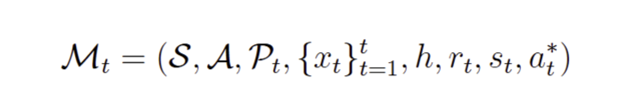
智能体处于状态s_t ∈ S，策略π_θ由参数向量θ ∈ R^d参数化，r为参考点，a为输出的投资组合。策略在一个时期（episode）的有限h天内持续交互，随机采样得到了多条收益轨迹，在时期末端用其估计这一时期的CPT效用，转移到下一时期。本文与标准RL的根本区别在于，智能体的目标不是最大化累积奖励的期望值，而是最大化每一时期下收益随机变量的CPT效用。
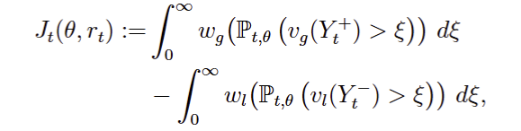
由于CPT本身为非线性非凸函数，要想在在线优化中求得全局最优解所需计算量巨大，而前人研究验证在平稳MDP下，静态参考点CPT-PG能收敛到一阶驻点集合。因此，本文的数学问题就相应设定为：策略参数如何长期跟踪移动的一阶驻点集合。第k个时期的一阶驻点集合为：
基于非凸时变优化的研究，梯度范数可衡量策略参数和局部最优解的距离。并且在非平稳环境中，不能只看某一时期的梯度，而是看长期的表现；并且，数据具有时效性，越近期的梯度越反馈策略是否有效跟踪了当前市场状态下的局部最优策略，因此对于最近K个时期的梯度进行加权平均，近期的梯度被赋予较高的权重。定义动态局部遗憾为经过平滑后的累积平方梯度范数^{[11]}。
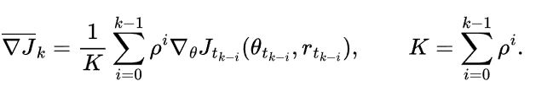
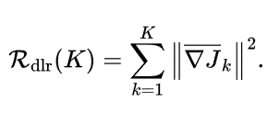
为了使得动态局部遗憾次线性增长，本文对CPT采取局部平滑、概率权重导数端点正则化等处理，并选用CPT和策略梯度结合，设计DRCPT-PG算法，将CPT引入策略梯度的权重项，使其向着增加CPT效用的方向更新策略参数。具体伪代码以及理论分析在预期结果部分。

四、论文的创新性尝试
1.将CPT和强化学习结合的研究从静态参考点推广至动态参考点，定义动态局部遗憾，并给出在非平稳场景下，DRCPT-PG的动态局部遗憾上界。
2.通过半合成环境的行为验证实验：路径依赖、处置效应验证，融入行为金融学进入RL框架，使得智能体行为具有先验的洞察。
3.用真实行为数据模拟散户，验证DRCPT-PG是否更容易被散户采纳，且更使散户满意。

五、研究难点与预期成果
5.1研究难点
（1）外生非平稳和内生非平稳。首先，在非平稳MDP下，奖励函数和转移核随时间变化，局部最优策略也在持续漂移；其次，策略影响收益，收益影响参考点，参考点改变CPT目标函数，这也导致了局部最优策略的漂移。因此，策略参数不能简单地收敛至固定的局部最优策略，而必须追踪移动的局部最优。如何在这种外生和内生的双重非平稳性下保证算法持续追踪局部最优的能力，即动态局部遗憾有上界，是理论分析和算法设计的核心难点。
（2）CPT目标函数的非凸性与梯度估计的方差控制。 CPT的效用函数是S形的，盈利区凹、亏损区凸，概率权重函数进一步扭曲了收益分布的分位数权重，导致CPT函数形状非凸非线性。并且，想要无偏估计CPT需要足够样本的收益分布，因此不能作为每一轮的即时奖励给出。最后，当参考点接近当前财富时，相对收益接近零，效用函数的导数在该处趋于无穷；且概率权重导数在0和1的端点趋于无穷；这为CPT策略梯度估计带来了数值挑战。
5.2预期成果
1.DRCPT-PG的数学模型和对应算法
（1）算法一：Dirichlet策略函数
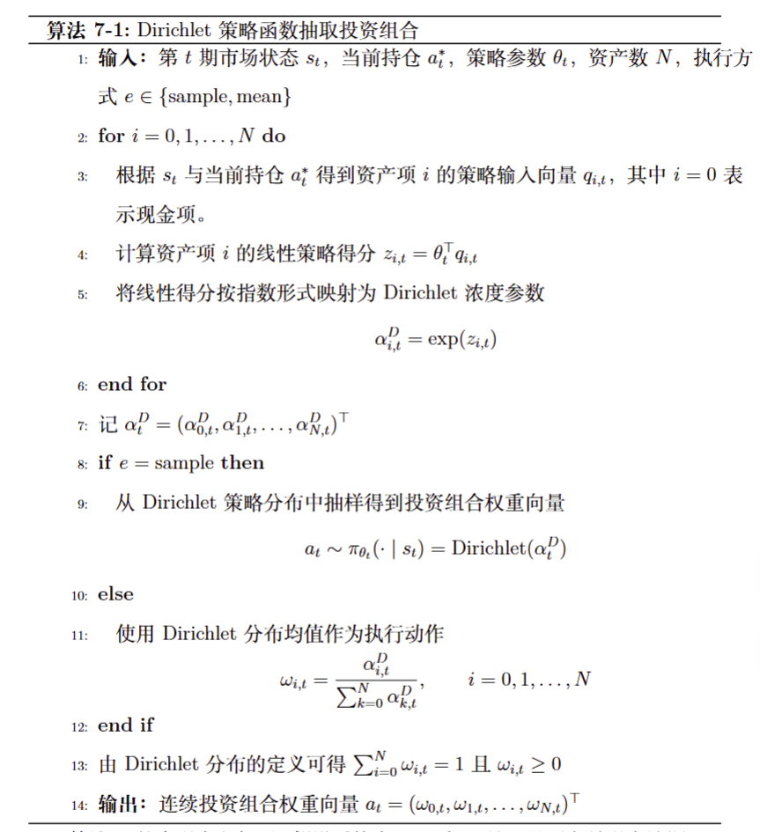
图2 算法一伪代码
（2）算法二：DRCPT-PG算法
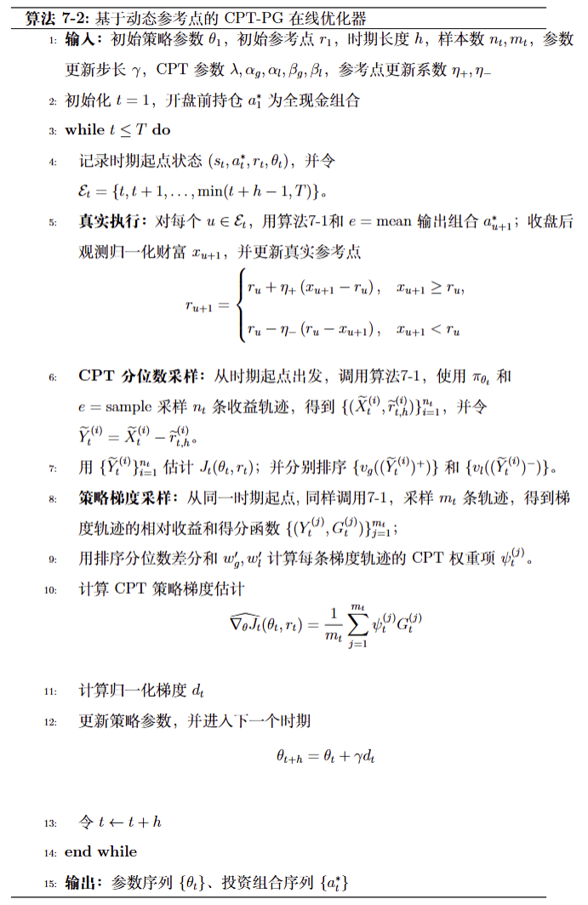
图3 算法二伪代码
CPT分位数采样是用于作为评价标准，即一条轨迹的CPT效用在整个结果分布的相对位置；而策略得分函数则是将策略参数怎么调会使一条轨迹出现的概率更大或者更小。两者合在一起的CPT策略梯度估计，便可以让策略参数朝着“更容易产生高CPT效用轨迹、更少产生低CPT效用轨迹”的方向更新策略。
（3）具体案例
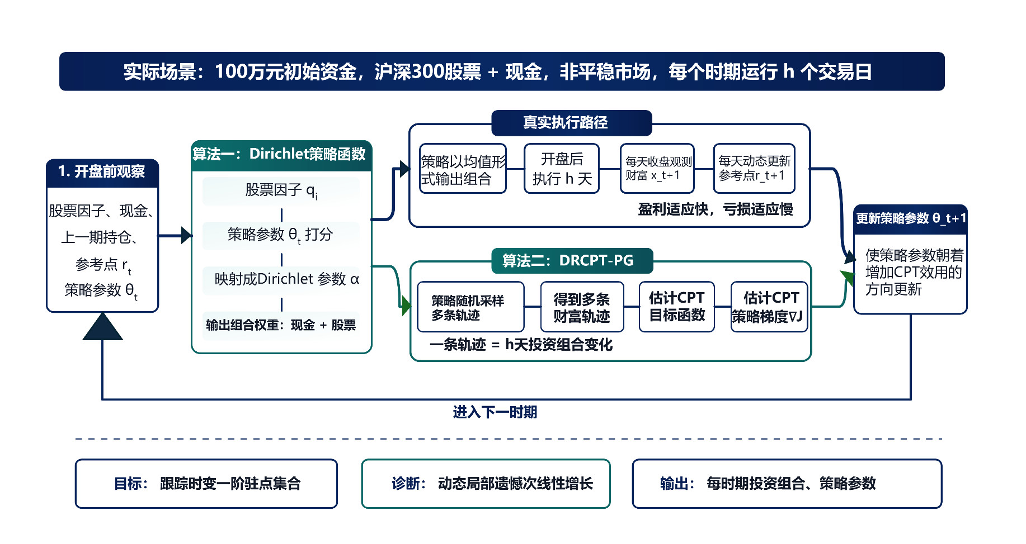
图4 算法流程图
一个具体投资场景为例，一个散户100万的初始资金，针对于沪深300的股票做投资组合配置，并且组合里包含现金。策略参数为各种因子的重要性，每期要学的就是当下这个环境，为了让投资组合为用户带来的CPT效用更高，什么样的因子更重要。当期为各个股票打出一个总分，每个股票的总分映射成对应的浓度参数α，即打分高的浓度参数会高，更容易被作为投资组合里的高权重。Dirichlet输出的动作自然满足单纯形约束，所以默认投资组合每期都不会将现金完全投入。每一个时期，分为两条路径，一条路径：输出当前策略认为的平均最优投资组合，是该时期的真实交互路径，用于观测真实收益和更新用户的心理参考点；而另一条路径：是训练路径，策略随机抽样出多条轨迹，这些轨迹用于梯度估计和参数更新。这样做的意义是更符合真实投资顾问场景，推荐的投资组合换手更稳定，但也保证了随机探索的能力。
2.理论分析
（1）引理1：CPT策略梯度估计误差可控
CPT目标函数由收益侧价值函数、损失侧价值函数和概率权重函数共同构成，直接求精确梯度较困难，因此本文采用有限条轨迹进行蒙特卡洛估计。先用一组轨迹估计CPT分位数，再用另一组轨迹估计策略得分函数，并把二者组合成CPT策略梯度估计量。在效用函数连续、概率权重函数经过端点正则化且策略得分函数有界的条件下，分位数估计误差和策略得分函数采样方差都可以被样本数控制。因此，当CPT估计样本数和梯度估计样本数增大时，估计梯度与真实CPT策略梯度之间的误差会下降，从而得到CPT策略梯度估计误差可控。
（2）引理2：动态参考点下一阶驻点集合的漂移稳定性
动态参考点会改变CPT目标函数，因此每一期的一阶驻点集合也会随市场状态和参考点一起移动。本文假设参考点更新速度有界，市场阶段变化不会无限剧烈，同时CPT目标函数关于策略参数和参考点具有局部光滑性。在这些条件下，参考点的小幅变化只会引起目标函数梯度的小幅变化，进而使一阶驻点集合的移动幅度受到控制。只要参考点适应速度和市场漂移速度有限，当前局部最优策略不会在相邻时期发生不可控跳变，算法才有可能持续追踪移动的一阶驻点集合。
（3）定理1：DRCPT-PG 的动态局部遗憾上界
定理的证明从一次策略参数更新出发。由于目标函数是非凸的，不能要求每一步目标值单调上升，因此使用平方梯度范数衡量策略是否接近当期一阶驻点。先利用目标函数的光滑性，把一次更新带来的改进写成真实梯度、估计误差和步长项的组合；再将引理1中的估计误差界代入，把有限样本误差、有限时域环境漂移和参考点漂移分别写进上界；最后对所有时期求和，得到动态局部遗憾的上界。该上界说明，DRCPT-PG的长期跟踪误差由步长、采样样本数、市场变化幅度和参考点变化幅度共同决定。
（4）推论1：平稳极限下的收敛性
平稳极限可以看作主定理的特殊情形。也就是CPT-PG文献的结论[4]。若市场转移机制不再随时间变化，参考点固定或变化趋于零，并且采样数足够大，则动态局部遗憾上界中的市场漂移项、参考点漂移项和采样误差项都会消失或趋近于零。此时DRCPT-PG退化为静态环境下的CPT-PG算法，剩余误差主要由步长控制。若进一步采用逐渐衰减且满足常见随机近似条件的步长，平均平方梯度范数会趋近于零，从而得到平稳极限下收敛到CPT目标函数一阶驻点集合的结论。
3.仿真实验
（1）为避免真实环境下政策影响，知晓市场为什么变、变成什么样，半合成非平稳市场环境，真实A股数据算股票因子，但收益是合成收益，可自行设置市场阶段。验证定理，动态参考点下的CPT-PG可以长期跟踪一阶驻点集合。即动态局部遗憾次线性增长。
（2）消融实验：参考点从非对称变化退回对称；参考点从动态退回静态；
（3）和基线算法对比：期望效用PG、指数效用PG。
（4）行为模式验证：路径依赖、处置效应
（4）敏感性分析：不同参考点更新速度、不同窗口长度
（6）外部验证：通过Tushare接口，引入真实A股市场2023-2026年时间序列数据进行回测；观察DRCPT-PG和其他方法在不可控现实市场的表现，用收益、Sharpe、最大回撤等财富指标比较多方法的经济表现，以及观测动态局部遗憾。
4.异质散户的多智能体交互评估实验
根据雪球网开源的散户交易行为数据，模拟不同类型的散户智能体，面对五个投资顾问智能体（动态参考点CPT-PG、对称参考点CPT-PG、静态参考点CPT-PG，期望效用PG、指数效用PG），五个智能投顾于当期根据策略输出动作，即为给散户的建议，散户给每个建议打分，当期选择1个智能投顾的建议，最终看智能投顾的采纳率和满意度评分等指标。

六、研究范围与目前进展情况（章节目安排）
本文基于行为经济学（累积前景理论）和强化学习交叉领域。当前已经完成理论证明、算法设计和部分仿真实验。
当前已验证了算法的跟踪能力，实验设置为5个股票+1个现金；重复运行10个随机种子；更新步长为0.05；参考点收益适应强度=0.4、亏损适应强度=0.1；一时期长度为5天；采样数为256。在不同的市场阶段：上升趋势、震荡反转、负向冲击、蛰伏熊市。
从图DRCPT-PG算法能保证动态局部遗憾次线性增长，且比静态参考点更加稳定，波动更小，这是因为DRCPT-PG会随着财富路径让参考点自适应更新，而静态参考点固定为初始财富，导致大多数轨迹都处于较大的损失区间，经过概率权重函数的导数后导致CPT权重项变大，策略梯度更容易大幅度更新，导致梯度方差更大。
从财富轨迹看，DRCPT-PG在负向冲击阶段后的回撤幅度相对更小，且恢复过程更平滑。其原因在于动态参考点能够随已实现财富路径调整心理基准，避免固定参考点在冲击后持续放大损失感知；同时，CPT目标对损失侧和尾部结果赋予更高权重，使策略在不利市场状态下倾向于降低极端亏损暴露。结合动态局部遗憾结果，DRCPT-PG在冲击阶段后的梯度波动较小，说明其参数更新更加稳定，从而体现出更好的非平稳市场稳健性。
后续本文会继续选择更复杂的场景、更多的资产池继续做实验，来验证当前已有结论。
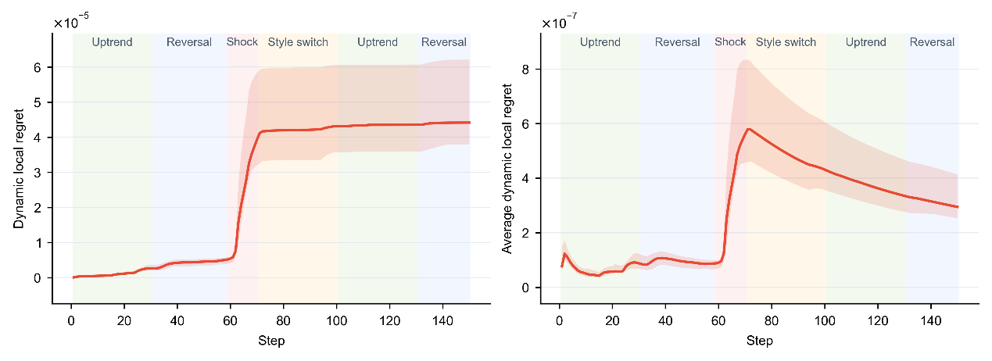
图5 DRCPT-PG动态局部遗憾图
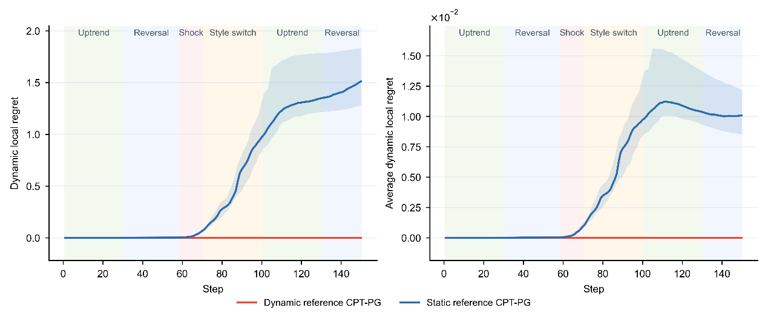
图6 静态/动态参考点动态局部遗憾对比图
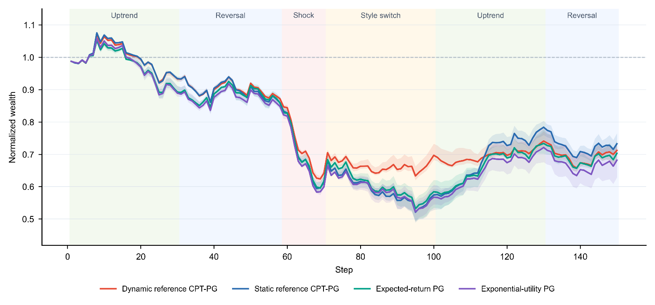
图7 财富轨迹图
- 引言
1.1研究背景
强化学习常以期望效用最大化，但与人类行为模式不符，但现有的累积前景理论和强化学习结合的研究将心理参考点设置为固定不变，没有融入行为经济学对参考点的适应性变化研究，研究动态参考点下的CPT-RL
1.2文献综述
1.2.1累积前景理论和强化学习
1.2.2参考点适应性变化
1.3研究框架
（1）建立数学问题：当处于非平稳环境，且CPT目标函数和对应的驻点集合都随着时间变化时，策略参数是否还能追踪当期驻点。
（2）设计算法DRCPT-PG，动态参考点下的CPT和策略梯度结合。
（3）理论分析，证明DRCPT-PG具有局部动态遗憾上界。
1.4研究贡献
1.5结构安排
- 问题设定与理论框架
这一章先给出非平稳MDP元组、累积前景理论函数形式，从而引出数学问题：当期策略参数和目标函数一阶驻点集合的距离，定义动态局部遗憾，基于该问题设计DRCPT-PG算法。
2.1非平稳MDP、累积前景理论和符号表示
2.2问题设定
1.2.1问题建模
1.2.2研究难点
2.3研究方法
2.3.1 Dirichlet策略函数
2.3.2 基于动态参考点的CPT-PG
- 理论分析
这一章先给出引理、定理、推论的分析；给出不承诺求全局最优解、每期都使CPT目标函数单调上升的边界说明；最后是对结论的证明过程。
3.1主要结论
3.2边界说明
3.3定理证明
- 仿真实验
这一章为半合成仿真实验，引入23-26年的真实A股股票数据，计算各股票因子，自行设计市场冲击，并合成股票收益。首先验证定理，其次检验算法在强市场冲击下是否能自适应，最后进行行为识别实验验证处置效应、路径依赖现象，以及敏感性分析。
4.1多方法比较
4.2敏感性分析
4.2.1不同窗口长度
4.2.2不同更新步长
4.2.3不同参考点适应速度
- 异质散户的多智能体交互评估实验
这一章为多智能体实验，为了评估DRCPT-PG在智能投顾场景中的行为对齐能力是否能符合散户心理，并用真实行为数据模拟的散户替代真实用户给予反馈。
- 结论与展望
6.1研究结论与贡献
6.2局限性探讨
6.3未来研究方向

七、论文写作进度时间安排
本文计划：6月份：改良仿真实验、推进多智能体实验，攥写结果分析和结论。7月份：检验理论分析的证明链路，润色论文整体行文。8-9月份：论文框架图、结果图等优化，准备答辩文稿、润色答辩PPT。

八、查阅主要文献
[1] Kahneman, D., & Tversky, A. (1979). Prospect theory: An analysis of decision under risk. Econometrica, 47(2), 263–291.
[2] Tversky, A., & Kahneman, D. (1992). Advances in prospect theory: Cumulative representation of uncertainty. Journal of Risk and Uncertainty, 5(4), 297–323.
[3] Prashanth, L. A., Jie, C., Fu, M. C., Marcus, S., & Szepesvári, C. (2016). Cumulative prospect theory meets reinforcement learning: Prediction and control. In Proceedings of the 33rd International Conference on Machine Learning (Vol. 48, pp. 1406–1415). PMLR.
[4] Lepel, O., & Barakat, A. (2026). Policy gradients for cumulative prospect theory in reinforcement learning. Transactions on Machine Learning Research.
[5] Ramasubramanian, B., Niu, L., Clark, A., & Poovendran, R. (2021). Reinforcement learning beyond expectation. In Proceedings of the 60th IEEE Conference on Decision and Control (pp. 1528–1535).
[6] Lalmohammed, S., Gupta, K., Shah, A., & Ramji, K. (2025). Modeling human behavior without humans: Prospect theoretic multi-agent reinforcement learning. In Proceedings of the 42nd International Conference on Machine Learning. PMLR.
[7] Arkes, H. R., Hirshleifer, D., Jiang, D., & Lim, S. S. (2008). Reference point adaptation: Tests in the domain of security trading. Organizational Behavior and Human Decision Processes, 105(1), 67–81.
[8] Arkes, H. R., Hirshleifer, D., Jiang, D., & Lim, S. S. (2010). A cross-cultural study of reference point adaptation: Evidence from China, Korea, and the US. Organizational Behavior and Human Decision Processes, 112(2), 99–111.
[9] He, X. D., & Yang, L. (2019). Realization utility with adaptive reference points. Mathematical Finance, 29(2), 409–447.
[10] Qin, C., Kong, L. H., & Yue, X. (2022). Realization utility with path-dependent reference points. SIAM Journal on Financial Mathematics, 13(3), 912–948.
[11] Aydore, S., Zhu, T., & Foster, D. (2019). Dynamic local regret for non-convex online forecasting. In Advances in Neural Information Processing Systems (NeurIPS) (Vol. 32).

